Муниципальное автономное дошкольное образовательное учреждение
«Колобок»
Муниципального образования город Ноябрьск
Ямало-Ненецкий автономный округ

Статья «Организация развивающей предметно-пространственной среды в ДОУ по ФГОС ДО»

Воспитатель:
Артамонова Ирина Анатольевна

2015год
Краткая аннотация к статье

В статье раскрывается опыт работы по использованию организации развивающей предметно - пространственной среды в ДОУ по ФГОС обусловленных требованиями современного развивающегося общества с детьми дошкольного возраста, преимущества в воспитательно — образовательном процессе ДОУ, создание оптимальных условий построения образовательного процесса до практических рекомендаций и советов родителям.

Статья рассчитана на воспитателей, всех тех, кто работает с детьми дошкольного возраста. Кроме того, материалы статьи могут быть полезны и интересны руководителям дошкольных учреждений, воспитателям групп и родителям воспитанников.

Статья «Организация развивающей предметно-пространственной среды в ДОУ по ФГОС ДО»
Вопрос организации развивающей предметно-пространственной среды ДОУ на сегодняшний день стоит особо актуально. Это связано с введением нового Федерального государственного образовательного стандарта дошкольного образования (ФГОС ДО).
В соответствии с ФГОС программа должна строиться с учетом принципа интеграции образовательных областей и в соответствии с возрастными возможностями и особенностями воспитанников. Решение программных образовательных задач предусматривается не только в совместной деятельности взрослого и детей, но и в самостоятельной деятельности детей, а также при проведении режимных моментов.
Основной формой работы с дошкольниками и ведущим видом деятельности для них является игра. Именно поэтому педагоги-практики испытывают повышенный интерес к обновлению развивающей предметно-пространственной среды ДОУ.
Понятие развивающая предметно-пространственная среда определяется как «система материальных объектов деятельности ребенка, функционально моделирующая содержание его духовного и физического развития»
Многие выдающиеся философы и педагоги предлагают рассматривать среду как условие оптимального саморазвития личности, считают, что, через предметно-пространственную среду ребенок сам может развивать свои индивидуальные способности и возможности. Роль взрослого заключается в правильном моделировании такой среды, которая способствует максимальному развитию личности ребенка. Насыщение окружающего ребенка пространства должно претерпевать изменения в соответствии с развитием потребностей и интересов детей младшего и старшего дошкольного возраста. В такой среде возможно одновременное включение в активную коммуникативно-речевую и познавательно-творческую деятельность, как отдельных воспитанников, так и всех детей группы.
Требования ФГОС к развивающей предметно-пространственной среде

1. Развивающая предметно-пространственная среда обеспечивает максимальную реализацию образовательного потенциала.
2. Развивающая предметно-пространственная среда предполагает:
- доступность для воспитанников всех помещений организации, где осуществляется образовательный процесс.
- свободный подход воспитанников к играм, игрушкам, материалам, пособиям, обеспечивающих все основные виды деятельности.
Организация развивающей предметно–пространственной среды в ДОУ с учетом ФГОС строится таким образом, чтобы дать возможность наиболее эффективно развивать индивидуальность каждого ребёнка, его склонностей, интересов, уровня активности.
Необходимо обогатить среду элементами, стимулирующими познавательную, эмоциональную, двигательную деятельность детей.
Развивающая предметно-пространственная среда организуется так, чтобы каждый ребенок имел возможность свободно заниматься любимым делом. Размещение оборудования по секторам (центрам развития) позволяет детям объединиться подгруппами по общим интересам: конструирование, рисование, ручной труд, театрально-игровая деятельность, экспериментирование.
Обязательными предметами являются материалы, активизирующие познавательную деятельность. Это развивающие игры, технические устройства и игрушки, модели. Предметы для опытно-поисковой работы: магниты, увеличительные стекла, пружинки, весы, мензурки и прочее. В старшем дошкольном возрасте у детей должен быть большой выбор природных материалов для изучения, экспериментирования, составления коллекций.
Сейчас вводится конструирование из различного материала. Строительно-конструктивные игры требуют особого внимания в организации игровой среды. Воспитателю необходимо подобрать материал, соответствующий задачам развития конструктивной деятельности детей. Материал должен быть разнообразным: напольным, настольным, разные виды конструкторов, привлекательно оформленным, достаточно устойчивым, соответствовать возможностям детей (приложение 1)
Прозрачный строительный конструктор, рекомендованный в соответствии с ФГОС ДО
Прозрачный строительный конструктор для свободной самостоятельной деятельности детей дошкольного возраста.
Цветные полупрозрачные элементы открывают новые грани в играх архитектурно-строительной тематики. Из этих элементов дети могут создавать сказочные замки и пейзажи, а используя различные источники освещения - наблюдать волшебные переливы света.
Принципы конструирования предметно-пространственной среды в образовательных учреждениях основаны на психолого-педагогической концепции современного дошкольного образования, которая сводится к созданию социальной ситуации развития ребенка.
Для максимальной реализации образовательного потенциала развивающей предметно - пространственной среды как элемента образовательной среды в рамках требований ФГОС ДО целесообразно классифицировать предметное содержание на функциональные группы, нацеленные на решение различных воспитательно-образовательных задач.
Сроительная игра детей, основным содержанием которой является отражение окружающей жизни в разнообразных постройках и связанных с ними действиях. У них один источник – окружающая жизнь. Дети в игре строят мосты, железные дороги, сказочные замки, и многое другое. В строительных играх они не только изображают окружающие предметы, постройки, копируя их, но и приносят свой творческий замысел, индивидуальное решение конструктивных задач.

Методы и приёмы руководства детским конструированием

- наблюдение и обследование натурального объекта;
- показ и анализ образца;
- объяснение последовательности и способов выполнения постройки, игрушки;
- постановка перед детьми задач, требующих нахождения самостоятельного решения, т.е. задач проблемного характера;
- анализ и оценка процесса работы;
- воспитание интереса к созданию коллективной сюжетной композиции;
- анализ и оценка детских работ, качества готовой продукции.
Применение того или иного метода или приёма зависит от опыта детей. От сложности конструкции, от задач обучения. При отборе методов воспитатель должен помнить, что основная цель обучения конструированию заключается не в том, чтобы научить ребенка делать ту или иную постройку, а в том, чтобы развивать мышление ребёнка, его нравственные качества, эстетические чувства.
Создавая предметы окружающего дети, строят не вообще, а с конкретной целью. Применение игрушек делает конструирование более осмысленным и целенаправленным, способствует дальнейшему развитию игровой деятельности, а под руководством воспитателя в свободной самостоятельной и совместной деятельности дети осваивают новые для них способы соединения, которые должны быть простыми и доступными, учатся создавать разнообразные подвижные конструкции по схемам, чертежам.
Наполняя пространство игрушками, оборудованием и другими игровыми материалами необходимо помнить о том, что все предметы должны быть известны детям, соответствовать их индивидуальным особенностям (возрастным и гендерным) для осуществления полноценной самостоятельной и совместной со сверстниками деятельности.
Конструирование тесно связано с всесторонним развитием ребёнка. При помощи конструирования у детей развивается концептуальное мышление, речевая деятельность и способности: конструировать, планировать, считать, оценивать результат, совместно решать задачи, распределять роли, объяснять важность данного конструктивного решения.
Конструирование теснейшим образом связано с чувственным и интеллектуальным развитием ребёнка.

Для использования прозрачного строительного конструктора, для расширения новых навыков и способов работы и развития творческих возможностей ребёнка был разработан перспективный план работы с детьми (приложение 2)
При разработке комплексного перспективного планирования важно основываться на основных положениях и принципах.
В соответствии с Федеральным государственным Стандартом дошкольного образования развивающая предметная среда детского сада должна обеспечить максимальную реализацию образовательного потенциала пространства дошкольного учреждения для развития детей дошкольного возраста.
Создание в группах атмосферы доброжелательного отношения ко всем воспитанникам позволит растить их общительными, добрыми, любознательными, инициативными, стремящимися к самостоятельности и творчеству.
Необходимыми в оборудовании старших дошкольников являются материалы, стимулирующие развитие широких социальных интересов и познавательной активности детей. Это детские энциклопедии, иллюстрированные издания о животном и растительном мире планеты, о жизни людей разных стран, детские журналы, альбомы, проспекты.
Насыщенная развивающая предметно – пространственная и образовательная среда становится основой для организации увлекательной, содержательной жизни и разностороннего развития каждого ребенка. Развивающая предметная среда является основным средством формирования личности ребенка и является источником его знаний и социального опыта.
Среда, окружающая детей в детском саду, должна обеспечивать безопасность их жизни, способствовать укреплению здоровья и закаливанию организма каждого их них.
Принцип интеграции образовательных областей способствует формированию единой предметно - пространственной среды.
Это означает, что для всестороннего развития ребенка организуются несколько предметных развивающих «сред»: для речевого, математического, эстетического, физического развития, которые в зависимости от ситуации могут объединяться в одну или несколько многофункциональных сред. Как принято в практике отечественного образования, педагоги могут использовать несколько основных методических приемов обыгрывания среды, которые имеют прямой развивающий и обучающий эффект:
- показ предмета и его называние;
- показ действий с предметами и их называние;
- предоставление ребенку свободы выбора действий и экспериментирование.
Организация развивающей предметно-пространственной среды в группе включает в себя:
- Среду, которая должна выполнять образовательную, развивающую, воспитывающую, стимулирующую, организованную, коммуникативную функции. Но самое главное – она должна работать на развитие самостоятельности и самодеятельности ребенка.
- Гибкое и вариативное использование пространства. Среда должна служить удовлетворению потребностей и интересов ребенка.
- Дизайн и форму предметов, которые направлены на безопасность, и соответствуют возрасту детей группы.
- Элементы декора, которые должны быть легко сменяемыми.
- Место для детской экспериментальной деятельности.
- Учёт закономерностей психического развития, показателей их здоровья, психофизиологические и коммуникативные особенности, уровень общего и речевого развития, а также показатели эмоциональной сферы.
- Цветовую палитру, которая должна быть представлена теплыми, пастельными тонами.
- Ведущую роль игровой деятельности.
- Развивающая предметно – пространственная среда группы должна меняться в зависимости от возрастных особенностей детей, периода обучения, образовательной программы.
Важно, что предметная среда имеет характер открытой, незамкнутой системы, способной к корректировке и развитию. Иначе говоря, среда не только развивающая, но и развивающаяся. При любых обстоятельствах предметный мир, окружающий ребенка, необходимо пополнять и обновлять, приспосабливая к новообразованиям определенного возраста.
Таким образом, создавая развивающую предметно-пространственную среду любой возрастной группы в ДОУ, необходимо учитывать психологические основы конструктивного взаимодействия участников воспитательно-образовательного процесса, дизайн и эргономику современной среды дошкольного учреждения и психологические особенности возрастной группы, на которую нацелена данная среда.

В рамках работы с родителями представлен буклет «Волшебные переливы света» (приложение 3).

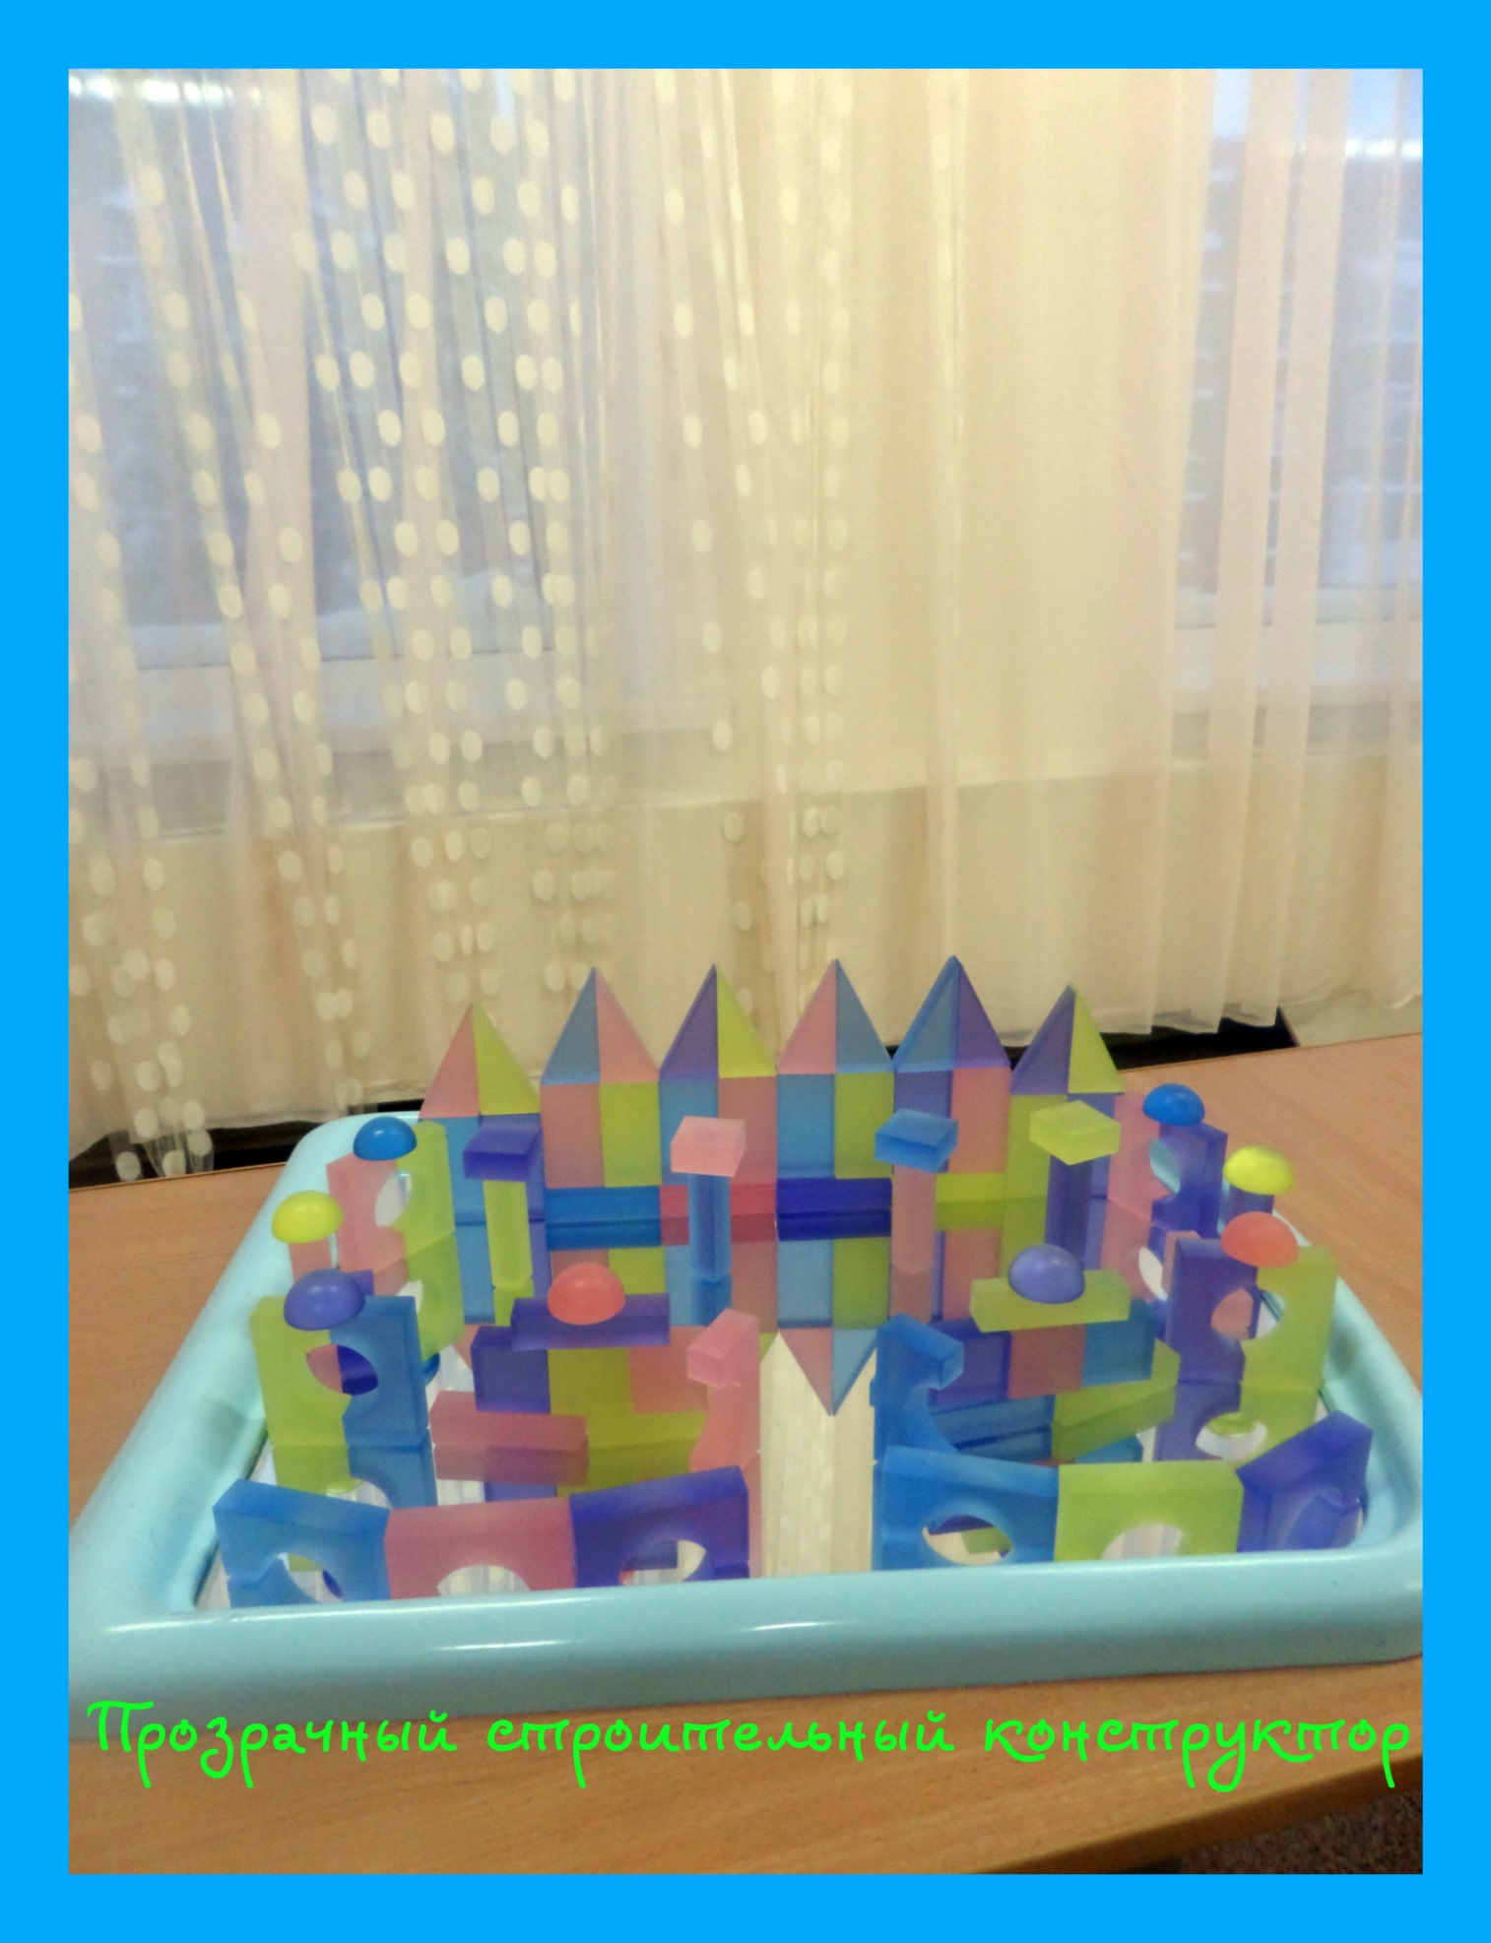

Цветные полупрозрачные элементы открывают новые грани в играх архитектурно-строительной тематики. Из этих элементов дети могут создавать сказочные замки и пейзажи, а используя различные источники освещения - наблюдать волшебные переливы света.

Строительная игра - это такая деятельность детей, основным содержанием которой является отражение окружающей жизни в разнообразных постройках и связанных с ними действиях. У них один источник – окружающая жизнь. Дети в игре строят мосты, железные дороги, сказочные замки, и многое другое.В строительных играх они не только изображают окружающие предметы, постройки, копируя их, но и приносят свой творческий замысел, индивидуальное решение конструктивных задач.

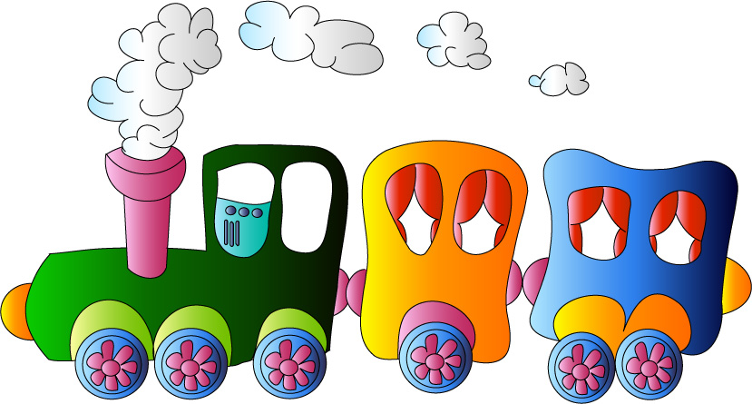

( Приложение 2)
Перспективный план работы с детьми по конструированию.
№ занятия | Название | Цель
Сентябрь
1-2 | Загородки и заборы. | Упражнять детей в замыкании пространства способом обстраивания плоскостных фигур. Закреплять представление об основных строительных деталях и деталях конструктора (кирпич, брусок, полукуб). Учить детей понимать, думать, находить собственные решения.
Октябрь
3-4 | Домики, сарайчики. | Упражнять детей в огораживании небольших пространств кирпичиками и пластинами, установленными вертикально и горизонтально; в умении делать перекрытия; в усвоении пространственных понятий (впереди, позади, внизу, наверху, слева, справа); в различении и назывании цветов.  Развивать самостоятельность в нахождении способов конструирования; способствовать игровому общению.
Ноябрь
5-6 | Терема. | Развивать конструкторские навыки детей.  Упражнять в сооружении крупных построек с перекрытиями и способом обстраивания кирпичиками, делая перекрытия из пластин сооружая надстройки на перекрытиях, украшая крыши различными деталями.  Развивать фантазию, творчество, умение самостоятельно выполнять последовательность действий, обобщать, сравнивать, находить общее и выделить различия.
Декабрь
7-8 | Лесной детский сад. | Учить детей организовывать пространство для конструирования; планировать деятельность, моделировать; конструировать различные предметы мебели; объединять постройки единым сюжетом.  Побуждать к созданию новых вариантов уже знакомых построек, приобщать к совместной деятельности, развивать конструкторские способности, развивать пространственное мышление.
Январь
9-10 | Грузовые автомобили. | Формировать у детей обобщенные представления о грузовом транспорте; о строительных деталях, упражнять конструировании, в анализе образцов, в преобразовании конструкций по заданным условиям.  Побуждать к поиску собственных решений; развивать способность к плоскостному моделированию.
Февраль
11-12 | Мосты. | Дать детям представление о мостах, их назначении, строении; упражнять в строительстве мостов.  Закреплять умение анализировать образцы построек, иллюстрации; умение самостоятельно подбирать необходимые детали по величине, форме, цвету, комбинировать их.
№  занятия | Название | Цель
Март
13-14 | Корабли | Формировать представление о различных видах судов; о том, что их строение зависит от функционального назначения; подвести к обобщению: у всех кораблей есть нос, корма, днище, палуба.  Упражнять в анализе конструкций, в планировании деятельности; развивать конструкторские навыки. Упражнять в плоскостном моделировании, в составлении целого из частей по образцу и по замыслу. Развивать способность к зрительному анализу.
Апрель
15-16 | Самолеты. | Дать детям представление о самолётах, их видах, зависимости их строения от назначения; подвести к обобщению: у всех самолетов есть крылья, салон, кабина пилота, хвост, шасси  Упражнять в конструировании самолётов по образцу, преобразовании образца по определенным условиям, в плоскостном моделировании по схемам, в придумывании своих вариантов построек.  Развивать умение намечать последовательность строительства основных частей, делать самостоятельные выводы.
Май
17-18 | Повторение. | Закреплять представление детей об объемных геометрических телах; упражнять в их различении, в соотнесении реальных и изображенных объемных геометрических тел.  Уточнять конструктивные свойства геометрических тел; упражнять в моделировании по схеме, в конструировании по элементарному чертежу.

Список литературы:

1. В.А. Петровский, Л.М. Кларина, Л.А. Смывина, Л.П. Стрелкова. Концепция
построения развивающей среды в дошкольном учреждении. – М., 1993

2. В.В. Давыдов, В.А. Петровский. Концепция дошкольного воспитания. – М., 1989

3. Мирофанова О.Н., Малмыго Н.П. Игровые упражнения в процессе социализации ребенка 4–5 лет // Современный детский сад. –2010. – № 6. – С. 60.

4. Пирская Т.Б. Новые подходы к организации воспитательно-образовательного процесса в ДОУ // Современный детский сад. – 2010. – № 3. – С.

5. Солнцева О.В., Коренева-Леонтьева Е.В. «Встреча с городом» как форма организации совместной деятельности воспитателя с детьми…// Современный детский сад. – 2011. – №5. – С. 38.

